Spisová značka: S-SMOL/075795/2023/OPR Č. j.: SMOL/182163/2023/OPR/Mra



**STATUTÁRNÍ MĚSTO OLOMOUC**

**RADA MĚSTA OLOMOUCE**

**NAŘÍZENÍ č. 7/2023,**

**kterým se mění a doplňuje nařízení č. 5/2022, o placeném parkování v Olomouci**

Rada města Olomouce se na své schůzi dne 13. 6. 2023 usnesením č. 15 usnesla vydat dle § 23 odst. 1 zák. č. 13/1997 Sb., o pozemních komunikacích, ve znění pozdějších předpisů, § 10 odst. 1 zákona č. 526/1990 Sb., o cenách, ve znění pozdějších předpisů a v souladu s ust. § 11 odst. 1 a § 102 odst. 2 písm. d) zák. č. 128/2000 Sb., o obcích (obecní zřízení), ve znění pozdějších předpisů, toto nařízení:

**Článek 1**

**Úvodní ustanovení**

Nařízení č. 5/2022, o placeném parkování v Olomouci se mění a doplňuje takto:

(1) Článek 1 odst. 2 nově zní: „(2) Vybrané místní komunikace a jejich určené úseky, které jsou rozděleny do zón, jsou znázorněny na mapách „Zóny placeného parkování a zpoplatněné parkovací plochy v Olomouci“ a Zpoplatněné parkovací plochy v Olomouci – Svatém Kopečku“, které jsou Přílohou č. 1 tohoto nařízení.“

(2) Příloha č. 1 se na svém konci doplňuje takto:

„

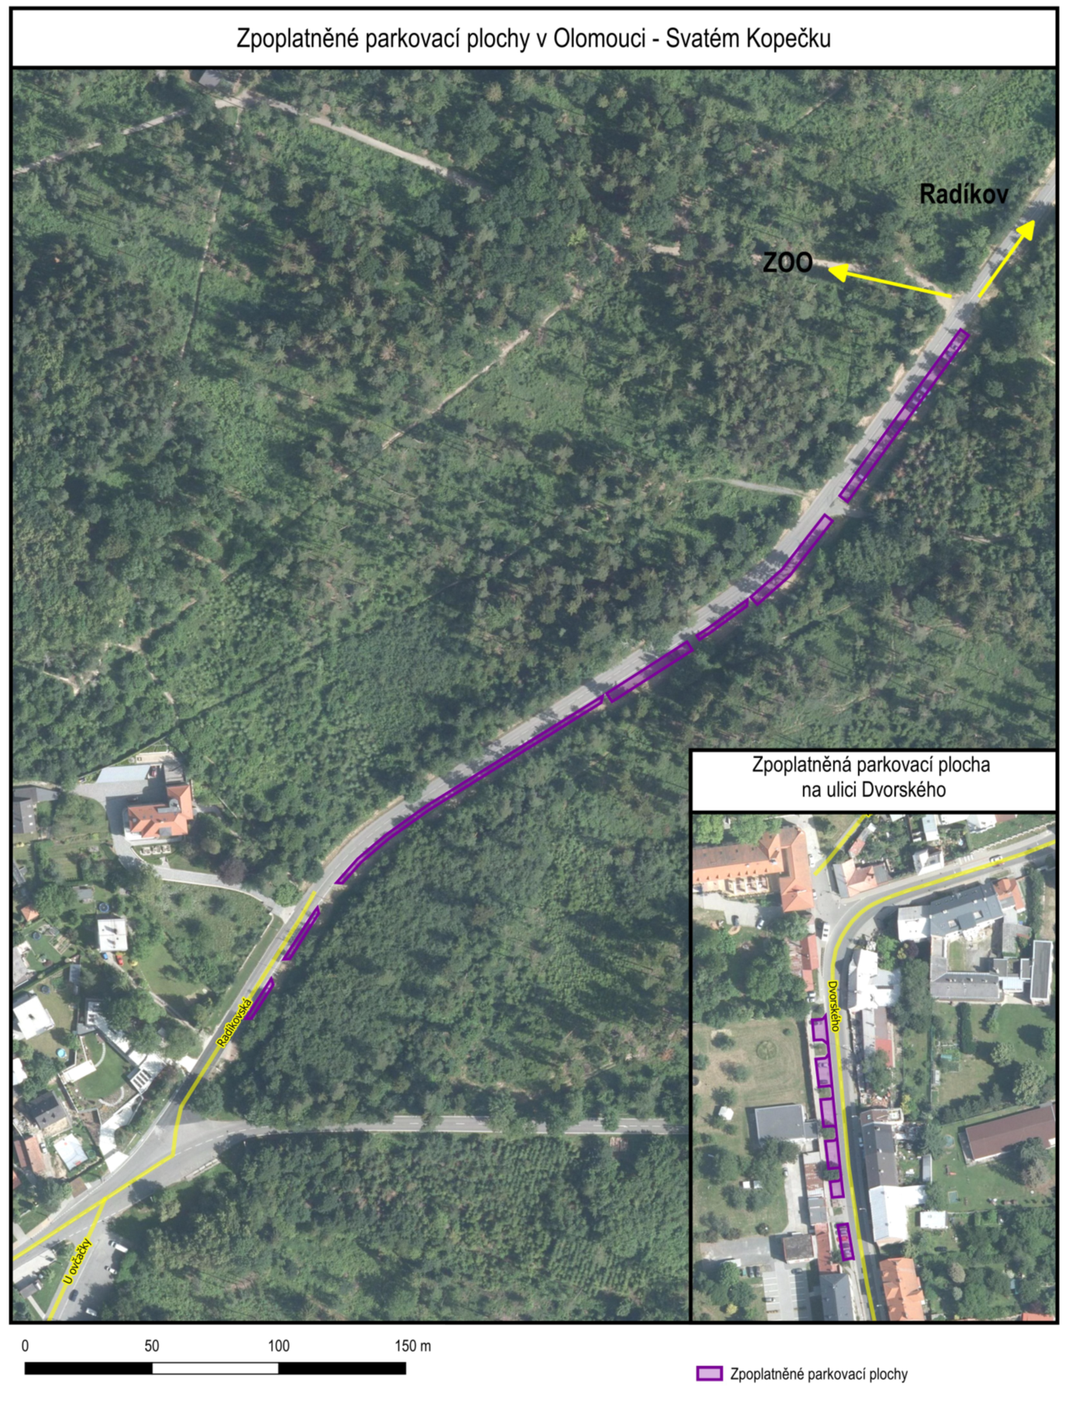 “

**Článek 2**

**Účinnost**

Toto nařízení nabývá účinnosti dne 1. 7. 2023.

|  |  |  |
| --- | --- | --- |
| -------------------------------------------  Mgr. Miroslav Žbánek, MPA v.r. | -----------------------------------------  Ing. Otakar Štěpán Bačák v.r. |  |
| primátor | 1. náměstek primátora |  |